Конспект занятия «Весеннее солнышко» для детей средней группы
Цель: Формировать познавательный интерес к миру природы, умение пользоваться различными изобразительными материалами. Развитие у детей творчества и фантазию, образное мышление.
Задачи:
- совершенствования навыков художественной аппликации цветными шерстяными нитями, сочетание цветов; передаче своих эмоций через художественную деятельность; воспитание любви и бережное отношение к окружающей природе; передавать эмоциональные чувства: нежность, добро.
Предварительная работа: наблюдение за солнцем на прогулке, рассматривание солнца на картинке, рисование круга и прямых линий в разных направлениях.
Оборудование: Силуэты солнышка, крючок, цветные шерстяные нитки (желтого цвета), салфетки.

Ход НОД.
Воспитатель: Ребята, скажите, какое сейчас время года?
Дети: Время года весна.
Воспитатель: Правильно, давайте с вами посмотрим в окно какая сегодня погода?
Дети: Погода пасмурная.
Воспитатель: Ребята, а что нужно, для того чтобы погода стала ясная?
Дети: Нужно, чтобы светило солнце.
Воспитатель: Ребята, опишите солнце. Какой формы?
Дети: Солнце круглой формы, оно яркое и греет.
Воспитатель: Ребята, сколько лучиков у солнышка?
Дети: Много лучиков.
Воспитатель: Солнышко, солнышко деткам посвети! Нет, ребята, не выходит солнышко. Предлагаю сделать солнышко своими руками.
Воспитатель, держа в руках солнце, подходит к каждому ребенку и помогает справиться с заданием.

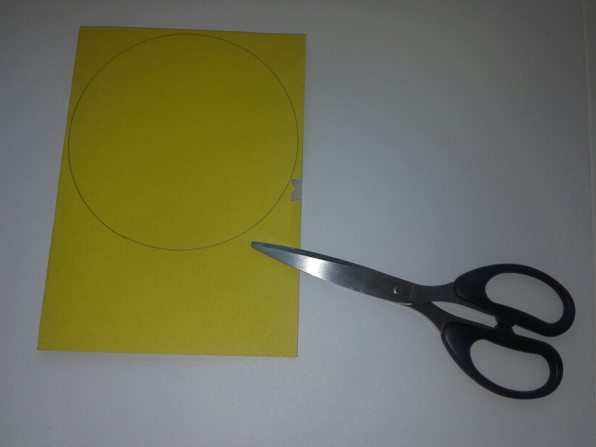
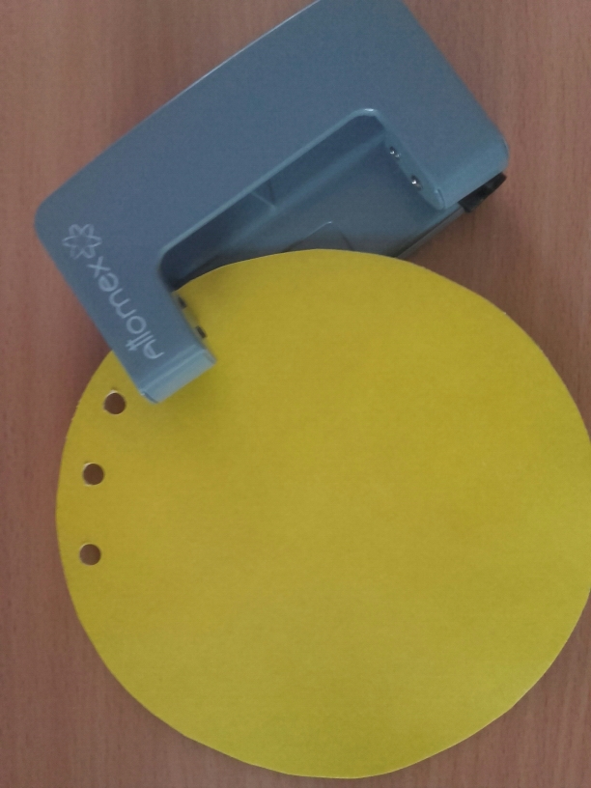
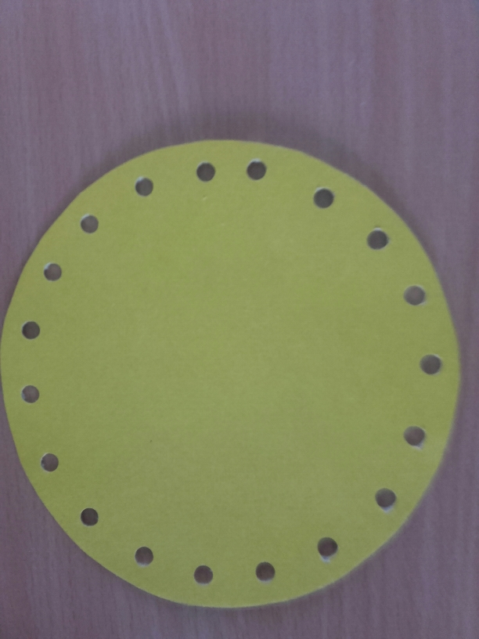
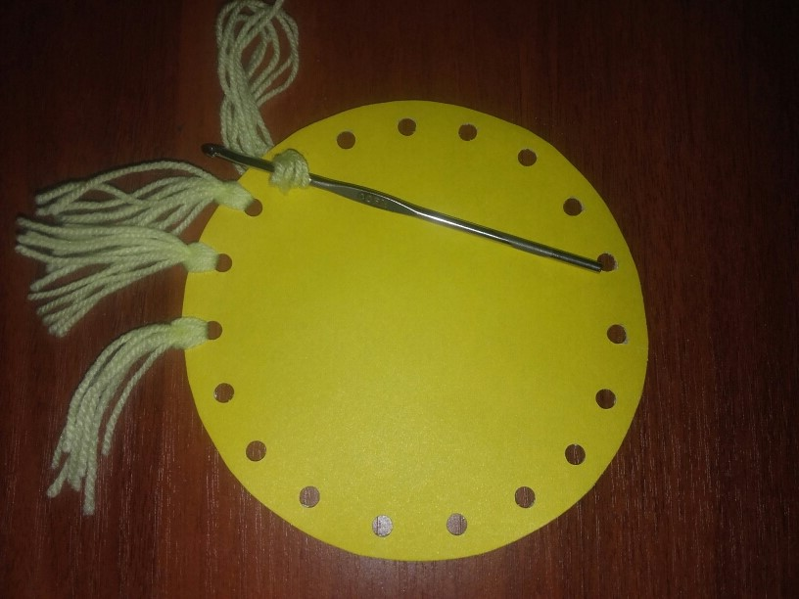
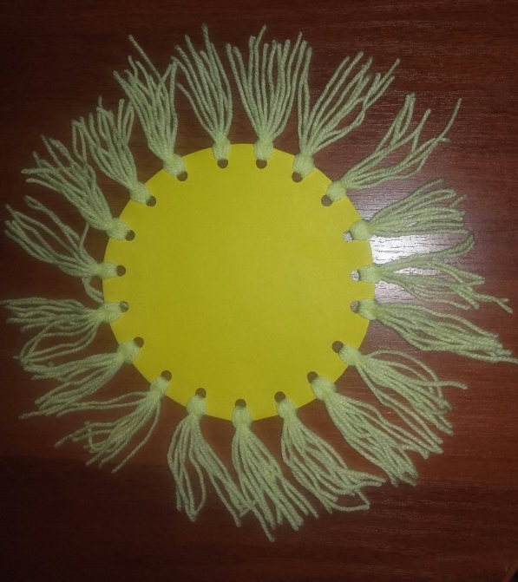
Воспитатель читает стихотворение:
Солнце, солнышко, сияй,
Землю ты обогревай!
Чтобы травонька росла,
Чтобы яблонька росла!
Чтобы детки не болели,
Хорошели, здоровели.
Чтобы счастливы все были,
В добром мире люди жили!

